ЛЕНТОЧНАЯ ПИЛА ДЛЯ РЕЗКИ МЕТАЛЛА

МОДЕЛЬ: TBK-4220
TBK-4228
TBK-4228A

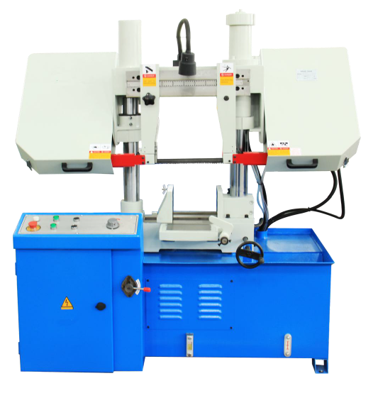

Руководство по эксплуатации

Содержание

1. Безопасность 3
2. Спецификация 6
3. Описание 7
4. Настройка 9
4.1 Перемещение и установка основного оборудования 9
4.2 Очистка 9
4.3 Фиксатор 10
4.4 Пробный прогон 10
5. Рабочие операции 11
5.1 Тиски: 11
5.2 Система охлаждения 12
5.3 Смазочно-охлаждающая жидкость 13
5.4 Направляющая полотна пилы 14
5.5 Выбор полотна 14
5.6 Скорость полотна пилы 15
5.7 Режим подачи 16
5.8 Получаемая стружка 17
5.9 Натяжение полотна пилы 18
5.10 Устройство ручной подачи заготовки 18
5.11 Угол резания 19
6. Техническое обслуживание 20
7. Гидравлическая система 21
8. Поиск и устранение неисправностей 22
9. Электрическая схема и полная разборка/список запасных деталей 24
9.1 Электрическая схема для станка TBK-4220 24
9.2 Электрическая схема для станка TBK-4228/TBK-4228А 32
9.3 Полная разборка станка TBK-4228A 39

БЕЗОПАСНОСТЬ

Предупреждение!

Настоящее руководство содержит необходимые инструкции по технике безопасности относительно надлежащей настройки, эксплуатации, технического и сервисного обслуживании данного станка.

Неознакомление с данным руководством и несоблюдения инструкций, представленных в нем, могут привести к серьезным травмам, включая увечья, поражение электрическим током или летальный исход.

Владелец данного станка несет полную ответственность за безопасное использование. Такая ответственность предусматривает помимо приобретения данного оборудования, надлежащую установку в безопасных условиях, обучение персонала и допуск его к использованию, осмотр и техническое обслуживание, доступность руководства по эксплуатации для ознакомления, применение защитных устройств, целостность пилы/резака и обеспечение средствами индивидуальной защиты.

Производитель не несет ответственности за травмы или материальный ущерб, вызванные небрежным использованием, ненадлежащим обучением персонала, внесением изменений в оборудование или ненадлежащей эксплуатацией.

Данный станок не поставляется со штепсельной розеткой и вилкой. Перед использованием станка подсоедините конец силового кабеля к вилке и вставьте в розетку.

- Полностью ознакомьтесь с настоящим руководством перед запуском данного оборудования. Лица, которые не прошли специальную подготовку по работе с данным оборудованием, могут получить серьезные травмы.

2. Во избежание падения оборудования, приводящего к аварийным ситуациям, следите за центром тяжести оборудования во время доставки.

3. При подъеме запрещено стоять или перемещаться под оборудованием.

4. Не включайте оборудование до тех пор, пока не будут выполнены все настройки.

5. Для обеспечения безопасной работы оператора на данном станке удалять какие-либо предупредительные этикетки или надписи, размещенные на данном оборудовании, запрещено.

6. Работать на перегруженном станке запрещено.

7. Только специально обученным лицам под контролем главного оператора допускается работать на данном оборудовании. Убедитесь, что с инструкциями по безопасной эксплуатации ознакомлены все лица, работающие на данном станке.

8. При работе с данным оборудованием всегда надевайте защитные очки стандарта ANSI. Каждодневные очки с ударопрочными линзами не являются защитными.

9. Всегда надевайте соответствующий респиратор при работе с оборудованием, вызывающим пыль. Древесная пыль является канцерогеном и может вызывать рак или острые респираторные заболевания.

10. Всегда используйте средства защиты органов слуха при работе с данным оборудованием. Шум, издаваемый данным оборудованием, может приводить к необратимому повреждению органов слуха.

11. Используйте надлежащую защитную одежду. Не надевайте свободную одежду, перчатки, галстуки, кольца или украшения, которые могут попасть в движущиеся части. Чтобы длинные волосы не мешали работе, используйте защитные средства для головы. Используйте нескользкую обувь.

12. Никогда не работайте с данным оборудованием в усталом состоянии или под воздействием лекарственных препаратов или алкоголя. При эксплуатации с данным оборудованием вы должны быть в хорошей форме.

13. Доступ к данному оборудованию детям и посторонним лицам запрещен. Держите детей и посторонних лиц на безопасном расстоянии от рабочей зоны.

14. Обеспечьте надлежащую защиту мастерской от постороннего доступа. Используйте навесные замки, главные переключатели. Извлекайте ключи пускового переключателя.

15. Никогда не покидайте рабочее место, когда станок работает. Прежде чем оставлять оборудование без присмотра отключите питание и убедитесь, что все движущиеся части полностью остановлены.

16. Не работайте в опасных условиях. Не используйте данное оборудование во влажных, сырых помещениях или в местах, где образовываются легковоспламеняющиеся или вредные пары.

17. Рабочая зона должна быть чистой и хорошо освещенной. Ненужные вещи и плохо освещенные места могут привести к несчастным случаям.

18. Подключите станок к цепи заземления, в противном случае может произойти серьезное поражение электрическим током или пожар.

19. Во избежание повреждения убедитесь, что станок подключен к соответствующему источнику питания.

20. Используйте заземленный удлинитель соответствующий силе тока станка. При использовании шнуров несоответствующего размера происходит перегрев и потеря энергии. Производите замену удлинителей, если они повреждены.

21. Перед сервисным обслуживанием всегда отключайте оборудование от источника питания. Перед повторным подключением убедитесь, что переключатель находится в положении OFF (ВЫКЛ.).

22. Не производите замену цепи и проводов в защитных устройствах, поскольку это может привести к блокировке, перегрузке и временной остановке станка. Такие устройства используются для защиты оператора и оборудования. Любая регулировка может изменить функционирование станка.

23. Поддерживайте данное оборудование в рабочем состоянии. Чтобы полотно пилы работало надлежащим образом, оно должно быть острым и чистым. Соблюдайте инструкции по смазке и замене вспомогательных приспособлений.

24. Прежде чем использовать данное оборудование проверьте наличие и состояние всех защитных устройств.

25. Удалите установочные и гаечные ключи. Перед включением оборудования всегда проверяйте регулировочные и гаечные ключи.

26. Перед использованием оборудования проверяйте детали на отсутствие повреждений. Проверяйте прочность крепления и расположение деталей, наличие разрыва, частичный монтаж, ослабленные болты и прочие моменты, которые могут негативно влиять на работу станка. Производите ремонт или замену поврежденных деталей.

27. Используйте вспомогательные принадлежности, рекомендованные настоящим руководством по эксплуатации. Использование несоответствующих вспомогательных принадлежностей может привести к травме.

28. Чрезмерно не эксплуатируйте станок. Работайте на скорости, которая предусмотрена станком или вспомогательными приспособлениями.

29. Закрепите заготовку. Используйте зажимы или тиски для ее удерживания. Закрепленная заготовка обезопасит вашу работу и освободит руки для работы на данном станке.

30. Не перегружайте станок. Всегда поддерживайте опору и баланс.

31. Большинство станков могут самостоятельно «выталкивать» заготовку. Учитывайте этот момент и избегайте условий, которые способствуют «выталкиванию» заготовки.

32. Перед эксплуатацией данного оборудования всегда блокируйте подвижные основания (при наличии таковых).

33. Учитывайте, что производственная пыль может оказывать вредное воздействие на дыхательные пути людей и животных (например, мелкая пыль). Убедитесь, что вы ознакомлены с негативным влиянием такого вида производственной пыли, воздействию которой вы подвергаетесь во время работы на данном станке. Всегда надеваете соответствующий респиратор от пыли.

34. Данная ленточная пила используется для резки металла. Для резки сельскохозяйственной/рыбной продукции, древесины, продуктов питания, горючего материала и радиоактивного металла она не предназначена.

35. Заблокируйте все крышки. Защитное приспособление для полотна пилы должно быть установлено в зоне обрабатывания заготовки.

36. Когда станок работает, открывать крышку запрещается.

37. Состояние полотна пилы. Не используйте тупое, поврежденное или сильно изношенное полотно пилы. Перед каждым использованием производите осмотр полотна пилы на наличие повреждений и недостающих зубцов.

38. Положение рук. Никогда не допускайте попадания пальцев в режущий элемент, поскольку существует опасность повреждения рук тисками, попадания их в механизм станка или отсечения их полотном пилы.

39. Опасность попадания. Не используйте ленточную пилу без защитного приспособления. В противном случае существует опасность попадания свободной одежды, украшений, длинных волос и рабочих перчаток в рабочую зону.

40. Замена полотна пилы. При замене полотна пилы убедитесь, что зубцы направлены к заготовке. Надевайте перчатки для защиты рук и очки для защиты глаз.

41. Обработка деталей. Всегда удерживайте заготовку на столе при помощи тисков или других зажимных приспособлений. Произведите разметку обрабатываемых деталей большой длины во избежание опасности спотыкания. Никогда не касайтесь заготовки руками во время резки.

42. Потеря стабильности. Незакрепленные заготовки могут ставить под угрозу стабильность станка и приводить к опрокидыванию и падению станка, что повлечет за собой серьезные травмы.

43. Перебой подачи электропитания. После перебоя подачи питания отключите станок от сети. Станки, не оснащенные магнитным переключателем, могут запускаться после восстановления подачи питания.

44. Опасность возгорания. Соблюдайте особую осторожность при резке магния. Использование ненадлежащей смазочно-охлаждающей жидкости может привести к пожару и взрыву.

45. Инструкции по технике безопасности при работе со смазочно-охлаждающей жидкостью. Всегда соблюдайте инструкции по технике безопасности по резке, представленные производителем.
Обращайте особое внимание на предупредительные надписи относительно контакта, загрязнения, ингаляции, хранения и утилизации. При разлитии смазочно-охлаждающей жидкости существует опасность падения и отравления.

46. Техническое обслуживание/сервисное обслуживание. Осмотр, регулировка и техническое обслуживание должны выполняться, когда станок выключен и отсоединен от электропитания. Ожидайте до тех пор, пока все движущиеся части полностью не остановятся.

47. Горячие поверхности. В результате процесса трения нагретые заготовка, стружка и прочие компоненты станка приводят к ожогам.

СПЕЦИФИКАЦИЯ

Позиция | 271204 | 271210 | 271211
Модель | ТВК-4220 | TBK-4228 | TBK-4228A
Максимальная режущая способность (мм) | 200 | 280 | 90° 280  45° 170  30° 260
Максимальная режущая способность (мм) | 200х200 | 280х280 | 90° 320х280  45° 170х280  30° 260х280
Скорость резания (м/мин) | 50 Гц: 28, 45 | 50 Гц: 27, 45, 69 | 50 Гц: 27, 45, 69
Размер полотна пилы (мм) | 2650 x 27 x 0,9 | 3505 x 27 x 0,9 | 3625 x 27 x 0,9
Скорость подачи | Гидравлическая регулируемая скорость | Гидравлическая регулируемая скорость | Гидравлическая регулируемая скорость
Зажимное устройство | Механическое (опционально: гидравлическое устройство зажима) | гидравлическое | гидравлическое
Натяжение полотна пилы | Механическое (опционально: гидравлическое) | Механическое (опционально: гидравлическое) | Механическое (опционально: гидравлическое)
Главный двигатель (кВт) | 1,3/1,8 | 3,0 | 3,0
Двигатель масляного насоса (кВт) | 0,55 | 0,55 | 0,55
Двигатель насоса системы охлаждения (кВт) | 0,04 | 0,04 | 0,04
Система привода | Ременная | Ременная | Ременная
Масса нетто/вес брутто (кг) | 315/410 | 695/830 | 820/965
Размер упаковки (см) | 165 x 98 x 128 | 218 x 131 x 161 | 215 x 130 x 160

ОПИСАНИЕ

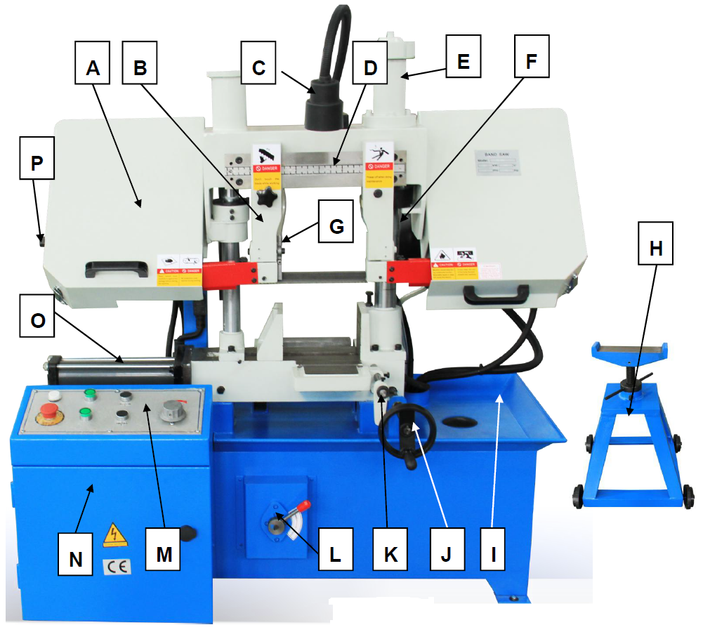
Рисунок 1

A. | Пильная рама | I. | Поддон для охлаждающей жидкости
B. | Плечо | J. | Ручное колесо для подачи
C. | Световой индикатор | K. | Фиксатор
D. | Шкала направляющей полотна пилы | L. | Рычаг тисков (опционально)
E. | Цилиндр | M. | Панель управления
F. | Двигатель и ремень | N. | Электрический щит
G. | Механизм управления клапаном системы охлаждения | O. | Цилиндр для тисков (опционально)
H. | Опора для материала | P. | Рукоятка натяжения полотна пилы

Панель управления

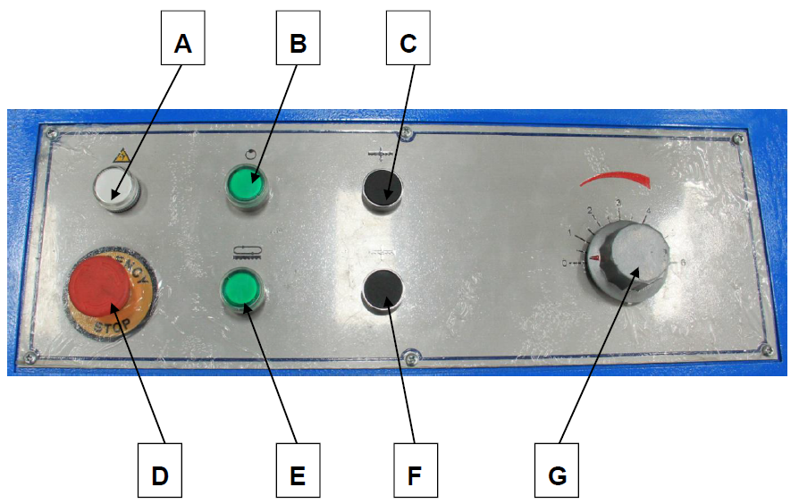
Рисунок 2

A. Индикатор питания: он обозначает, что система включена, и станок готов к работе.

B. Переключатель гидравлической системы: установите гидравлическую систему в положение ON (ВКЛ.). Чтобы включить установку, нажмите данную кнопку.

C. Пильная рама, опускаемая вниз: после нажатия данной кнопки, пильная рама переместится вниз. Если данную кнопку не удерживать в нажатом состоянии, то пильная рама не опустится. Нажмите и удерживайте эту кнопку до тех пор, пока полотно пилы не достигнет необходимого положения.

D. Кнопка аварийной остановки /выключения: прерывает и отключает питание системы. Поворачивайте эту кнопку до тех пор, пока она не установится в требуемое положение, и система повторно не запустится. Также данная кнопка выполняет функцию OFF (ВЫКЛ.)

E. Запуск: после нажатия этой кнопки, станок начинает работать.

F. Пильная рама, поднимаемая вверх: после нажатия этой кнопки пильная рама будет подниматься до тех пор, пока она не коснется верхней предельной точки.

G. Циферблатный регулятор режима подачи: поворачивайте данный регулятор для управления гидравлическим клапаном. Скорость подачи составляет от 1 (медленная) до 6 (быстрая).

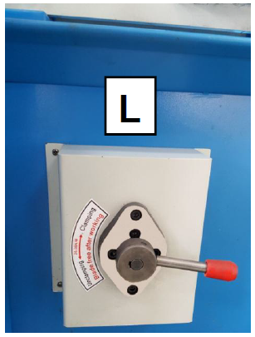 | - Положение разжатия: установите рычаг в данное положение, после чего произойдет разжатие тисков. Установите рычаг в нейтральное положение, после чего тиски перейдут в состояние готовности.  - Нейтральное положение: когда тиски находятся в положение готовности, установите рычаг в нейтральное положение.  - Положения зажатия: установите рычаг в данное положение, после чего тиски приблизятся к заготовке. Установите рычаг в нейтральное положение, после чего тиски перейдут в состояние готовности.

НАСТРОЙКА

Перемещение и установка основного оборудования

Используйте вилочный погрузчик и стропы, выдерживающие вес станка, чтобы поднять станок с поддона и установить в подходящее место. См. рисунок ниже:

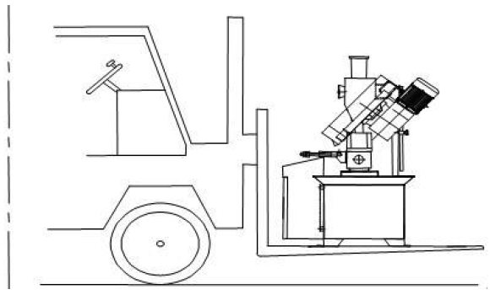
Рисунок 3

Станок необходимо установить на горизонтальную поверхность. Мы рекомендуем поместить его на пол.

Очистка

Для обеспечения защиты станка от коррозии во время транспортировки, его неокрашенная поверхность покрыта восковым маслом. Удалите такое защитное покрытие при помощи обезжиривающего растворителя или очищающего средства. Для тщательной очистки некоторые детали потребуется извлечь. Чтобы обеспечить максимальную производительность станка убедитесь, что производится очистка всех движущихся частей или скользящих контактных поверхностей, покрытых специальной смазкой.

Примечание: Бензин и горюче-смазочные материалы имеют низкие температуры вспышки и могут привести к взрыву или пожару, если они используются для очистки данного оборудования. Не используйте бензин или горюче-смазочные материалы для очистки данного оборудования.

Фиксатор

Фиксатор легко регулируется и настраивает положение тисков. Фиксатор имеет три основных элемента, включая стопорный стержень, рукоятку и стопорное кольцо.

Чтобы установить фиксатор:

A. Вставьте стопорный стержень в отверстие основания тисков и затяните установочный винт.

B. Вставьте рычаг в стопорный стержень и затяните установочный винт.

C. Вставьте кольцо в стержень и затяните установочный винт.

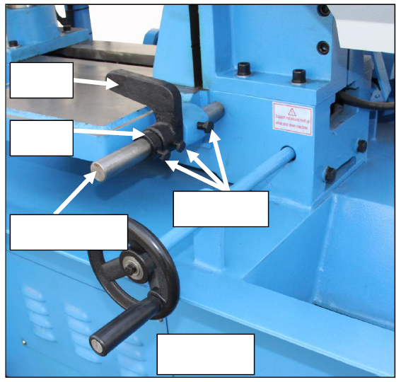
Рисунок 4
Установочный винт
Стопорный стержень

Кольцо
Рукоятка

Пробный прогон

Запуск станка:

- Полностью ознакомьтесь с настоящим руководством по эксплуатации.

- Убедитесь, что все инструменты и посторонние предметы удалены из станка.

- Наденьте защитные очки и соберите свободную одежду или длинные волосы.

- Подключите ленточную пилу к электропитанию.

- Установите ленточную пилу в поднятое положение и поверните ручку управления подачей, чтобы зафиксировать пилу на месте.

- Чтобы включить ленточную пилу, каждый раз во время пробного прогона удерживайте кнопку пуска, расположенную рядом с кнопкой EMERGENCY STOP/OFF (АВАРИЙНАЯ ОСТАНОВКА/ВЫКЛЮЧЕНИЕ) (рисунок 2). Ленточная пила будет работать плавно с небольшой вибрацией или вовсе без вибрации

Примечание: удерживая кнопку аварийной остановки /выключения, поворачивайте ее до тех пор, пока она не установится в требуемое положение или ленточная пила не запустится.

В случае возникновения какой-либо неисправности, незамедлительно остановите ленточную пилу и устраните ее, прежде чем продолжить работу.

При возникновении каких-либо затруднений при работе с ленточной пилой, обращайтесь к поставщику оборудования.

Рабочие операции

После завершения всех подготовительных работ станок будет готов к процедурам резки, представленным ниже.

Сначала поместите заготовку на рабочий стол, пододвиньте к тискам, а затем расположите в требуемое положение.

После запуска насоса, зажатия заготовки тисками и нажатия кнопки пуска полотно пилы и насос активируются, рама пилы опустится и можно будет при помощи рукоятки отрегулировать скорость подачи. После этих операций можно начать резку. После завершения резки пильное полотно остановится, рама пилы поднимется вверх, после того, как эта рама достигнет требуемого положения и зажим ослабнет. Таким образом, первый цикл будет завершен.

Настраиваемые скорость и подача зависят от формы и цвета чугунного лома. Если чугунный лом в форме спирали белого цвета, то подача и скорость будет осуществляться в стандартном режиме. Если чугунный лом небольшого размера синего цвета, то подача будет осуществляться в ускоренном режиме. Если железный лом представляет собой мелкие металлические опилки белого цвета, то подача будет осуществляться в замедленном режиме.

Тиски:

Примечание: Перед использованием тисков в течение некоторого времени ожидайте до тех пор, пока пила не отключится и пильное полотно полностью не остановится! Несоблюдение мер предосторожности может привести к травме.

Ленточная пила имеет три типа зажимного устройства, предназначенные для надлежащей фиксации заготовки.

- Поднимите раму до максимальной высокой точки и зафиксируйте ее в неподвижном положении.

- Зажмите заготовку при помощи колеса ручного управления или гидравлического цилиндра.

A: Процесс выполнения зажима заготовки при помощи колеса ручного управления см. рисунок 5.

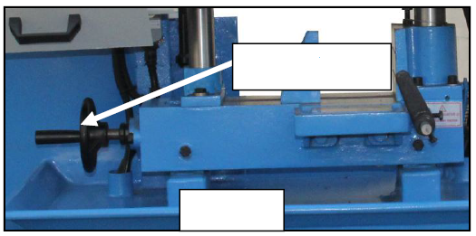
Колесо ручного управления
Рисунок 5

B: Благодаря зажимному гидравлическому цилиндру можно затянуть тиски при помощи зажимной рукоятки, как представлено на рисунке 6.

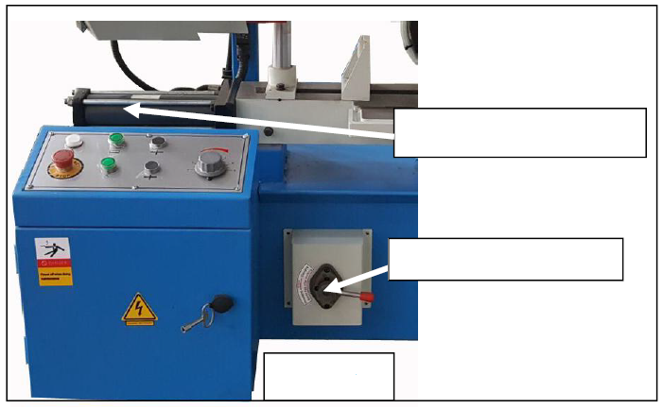
рукоятка для зажима тисков
гидравлический цилиндр
Рисунок 6

Система охлаждения

Ленточная пила оснащена встроенной системой охлаждения, которая продлевает срок службы полотен пилы путем снижения температуры полотна и заготовки.

- Откройте резервуар, удалив переднюю панель.

- Произведите тщательную очистку, удалив любые посторонние предметы, которые могут попасть в резервуар при транспортировке.

- Заполните резервуар выбранной смазочно-охлаждающей жидкостью и вставьте обратно переднюю панель.

- Для управления потоком охлаждающей жидкости отрегулируйте клапаны шланга системы охлаждения (см. рисунок 7). Убедитесь, что давление не превышает допустимое значение, разлив охлаждающей жидкости не происходит и риск падения отсутствует.

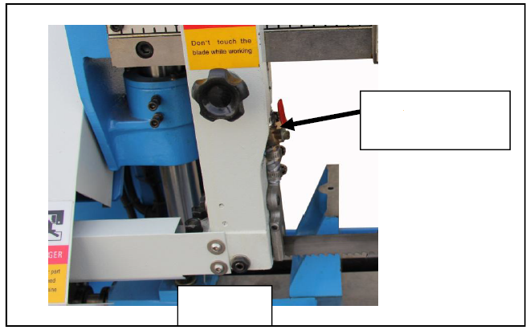
Клапан управления охлаждающей жидкостью
Рисунок 7

(5) Перед выполнением процедуры резки включите насос охлаждающей жидкости.

(6) Чтобы система работала надлежащим образом, регулярно проверяйте уровень охлаждающей жидкости. Уровень масла не должен превышать 2/3-ти верхней предельной отметки. Примечание: Насос охлаждающей жидкости не работает без охлаждающего масла (отсутствие жидкости приводит к повреждению насоса). Если охлаждающее масло заледенело, то его нужно растопить перед эксплуатацией, чтобы не повредить насос.

Смазочно-охлаждающая жидкость

Несмотря на простоту использования и доступность приобретения, при выборе смазочно-охлаждающей жидкости необходимо учитывать ряд моментов. Всегда следуйте предупредительным надписям, размещенным на маслах. В случае возникновения вопросов всегда обращайтесь к производителю данной жидкости.

Для резки разных материалов ниже представлены ниже рекомендуемые смазочно-охлаждающие жидкости:

A. Для резки низколегированных, низкоуглеродистых и универсальных металлов при помощи биметаллического полотна пилы используйте водорастворимую смазочно-охлаждающую жидкость.

B. Для резки нержавеющей стали, высокоуглеродистых и высоколегированных металлов, латуни, меди и мягкой стали используйте «чистую смазочно-охлаждающую жидкость» (как правило, неразбавленные минеральные масла) с противозадирной присадкой (присадкой EP).

C. Для резки чугуна смазочно-охлаждающую жидкость использовать не рекомендуется.

Примечание: Чрезмерное количество смазочно-охлаждающей жидкости, вытекающей из сопла, может привести к ненадлежащей и небезопасной работе, а недостаточное количество жидкости может привести к перегреву полотна пилы, перегрузке и повреждению зубцов полотна.

Направляющая полотна пилы

Задняя направляющая полотна пилы должна находиться близко к заготовке. При этом обеспечивается прямой срез и не происходит скручивание и смещение полотна пилы от линии резки.

Чтобы отрегулировать заднюю направляющую полотна пилы:

(1) Ослабьте рукоятку (см. рисунок 8) и сдвиньте заднюю направляющую полотна пилы, как можно ближе к заготовке, а затем зафиксируйте рукоятку в неподвижном положении.

(2) Передняя направляющая полотна пилы имеет 4 блока, которые контактируют с полотном пилы для удаления стружки и продления срока службы полотна (см. рисунок 9)

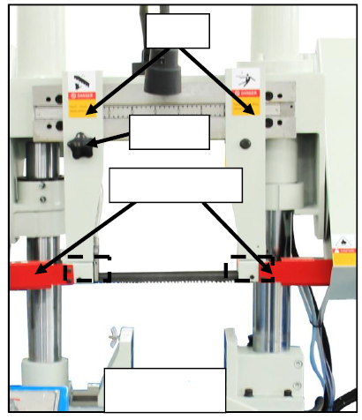
Блок направляющих
Рисунок 8

Рукоятка
Плечо

Выбор полотна

Выбор подходящего полотна пилы для работы зависит от ряда факторов, таких как тип, твердость и форма обрабатываемого материала, производительность станка, а также навыки работы оператора.

Ниже представлены примеры заготовок для того, чтобы вы смогли правильно выбрать полотно пилы, соответствующее вашим требованиям.

В таблице ниже представлены возможные варианты для ознакомления:

Форма | Размер | Рекомендуемые зубья на дюйм (T)
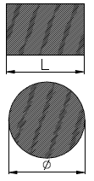 | Менее 40 мм | 8 или 6/10T
 | 40-80 мм | 6Т или 4/6Т
 | 80-200 мм | 4T или 3/4T
 | 200-300 мм | 3Т или 2/3Т
 | 300-460 мм | 1,25T или 1,4/2,5T
Форма | Размер | Рекомендуемые зубья на дюйм (T)
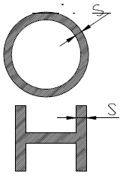 | Менее 1,5 мм | 14T или 10/14T
 | 1,5-3 мм | 10T или 8/12T
 | 3-6 мм | 8T или 6/10T
 | 6-10 мм | 6Т или 5/8Т
 | 10-15 мм | 4T или 4/6T
 | Более 15 мм | 3T или 3/4T

Скорость полотна пилы

Станки типа TBK-4220/TBK-4228/TBK-4228A имеют 3 скорости. Выбирайте нужную скорость в соответствии с типом материала. При выборе подходящего режима подачи учитывайте наличие стружки во время резки.
Для изменения скорости полотна пилы:  1. Отсоедините станок от электропитания.  2. Поверните рукоятку (см. рисунок 9) и откройте крышку шкива.  3. Ослабьте рукоятку натяжения ленты с накаткой, после чего двигатель опустится, и V-образная лента ослабится.  4. Переместите V-образную ленту в требуемое положение.  5. Поверните рукоятку натяжения ленты таким образом, чтобы осуществить натяжение ленты.  6. Закройте и зафиксируйте крышку ленты в требуемое положение при помощи рукоятки. | 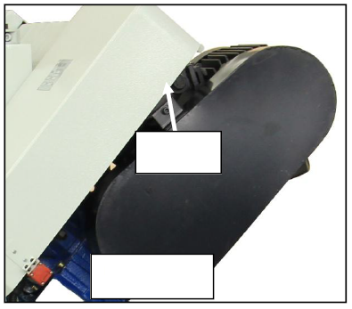  Рисунок 9  рукоятка

Режим подачи

Скорость, с которой полотно пилы режет заготовку, зависит от типа полотна, режима подачи и давления подачи. Режим подачи регулируется при помощи циферблатного регулятора режима подачи.

Чтобы настроить режим подачи:

1. Поднимите раму пилы в максимально высокое положение. Достичь поднятого положения рамы можно путем регулировки верхнего стопорного кольца. Когда верхнее стопорное кольцо касается верхнего выключателя, то рама не поднимается (см. рисунок 10).

- При помощи циферблатного регулятора режима подачи задайте требуемый режим подачи. Скорость подачи составляет от 1 (медленная) до 6 (быстрая). Также станок оснащен дополнительным механизмом быстрой подачи. Механизм быстрой подачи расположен под полотном пилы. В режиме быстрой подачи рама пилы будет быстро опускаться, когда механизм быстрой подачи будет касаться режущего материала. Рама пилы будет опускаться в зависимости от установленного режима подачи. Включение режима быстрой подачи приводит к экономии рабочего времени оператора.

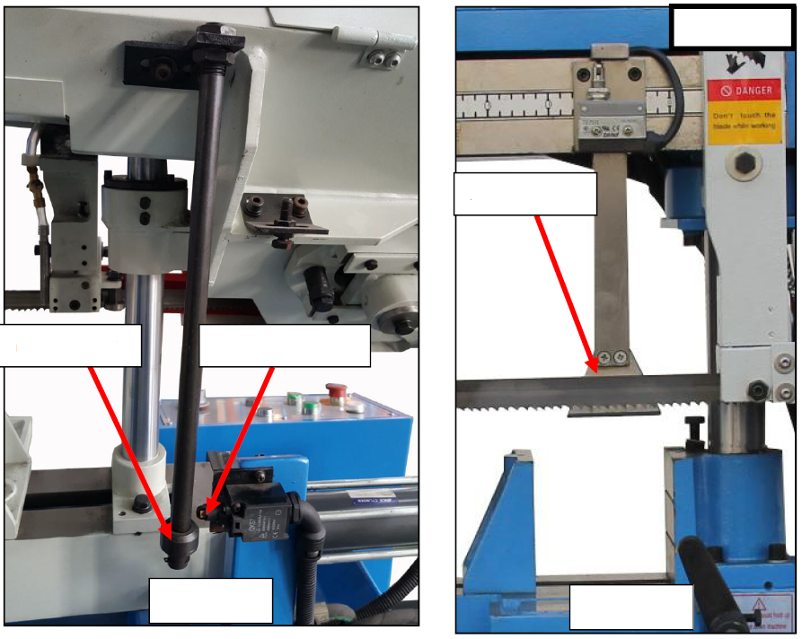
Верхнее кольцо
Механизм быстрой подачи
Верхний переключатель
Рисунок 11
Опционально
Рисунок 10

Получаемая стружка

Самым эффективным методом выбора скорости резания и режима подачи является проверка стружки, получаемая при резке. Такая стружка является результатом «процесса резания». Чтобы
отрегулировать давление подачи, скорость и полотна пилы ознакомьтесь с таблицей «Виды стружки», представленной ниже.

Для резки легкого материала следует установить высокую скорость полотна пилы и высокую скорость подачи; для резки твердого материала необходимо установить низкую скорость полотна пилы и низкую скорость подачи.

Внешний вид стружки | Описание стружки | Цвет стружки | Скорость полотна пилы | Режим подачи/давление подачи | Прочие операции
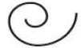 | Тонкая и скрученная | Серебряный | Нормальная | Нормальный
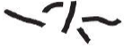 | Твердая, толстая и небольшого размера | Коричневый или синий | Нарастающая | Снижающий
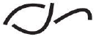 | Твердая, тяжелая и толстая | Коричневый или синий | Нарастающая | Снижающий
 | Твердая, сильно скрученная и толстая | Серебряный или светло-коричневый | Нормальная | Постепенно снижающий | Проверьте шаг зубьев полотна пилы
 | Твердая, скрученная и тонкая | Серебряный | Нарастающая | Снижающий | Проверьте шаг зубьев полотна пилы
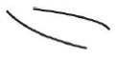 | Прямая и тонкая | Серебряный | Нормальная | Нарастающий
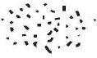 | Порошкообразная | Серебряный | Снижающая | Нарастающий
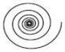 | Скрученная, натянутая и тонкая | Серебряный | Нормальная | Снижающий | Проверьте шаг зубьев полотна пилы

Натяжение полотна пилы

От натяжения полотна пилы зависит срок службы полотна, получение прямых срезов и качество процесса резки. Ленточная пила имеет специальный механизм, при помощи которого осуществляется натяжение полотна пилы.

Существует два основных показателя ненадлежащего натяжения полотна пилы: (1) полотно пилы стопорится при резке и проскальзывало в колесо; (2) если полотно пилы чрезмерно перетянуто, то оно трескается.

Примечание: Ослабляйте натяжение полотна пилы в конце каждого рабочего дня, чтобы продлить срок службы полотна.

A: Поверните рукоятку натяжения полотна пилы по часовой стрелке, чтобы натянуть полотно (см. рисунок 12).

B: В качестве дополнительного устройства можно использовать гидравлический цилиндр для натяжения полотна пилы, а также градуированную шкалу индикатора натяжения полотна для осуществления надлежащего натяжения полотна (фунт/кв.м.).

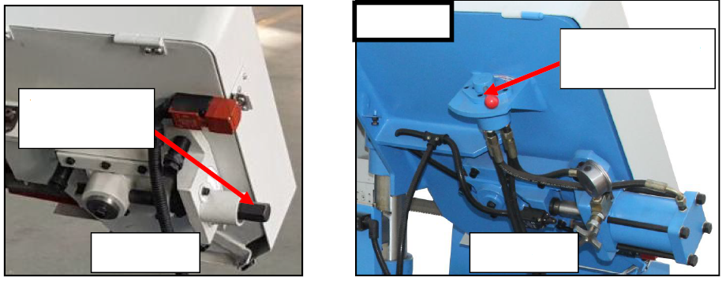
Поверните этот стержень при помощи гаечного ключа
Рисунок 13
Рисунок 12
Поверните эту рукоятку для натяжения
Опционально

Устройство ручной подачи заготовки

При резке тяжелого материала большого размера сложно подавать материал вручную, поэтому станок TBK-4220/TBK-4228 оснащен устройством ручной подачи заготовки. Такая подача заготовки осуществляется при помощи ручного колеса.

Выполните следующие действия:

(1) Поместите заготовку на валик (см. рисунок 14).

(2) Поворачивайте ручное колесо по часовой стрелке до тех пор, пока валик не запустится. Перемещайте заготовку вперед до тех пор, пока она не коснется рабочей поверхности, а затем зажмите ее тисками. Для перемещения заготовки назад, поверните ручное колесо против часовой стрелки (см. рисунок 15).

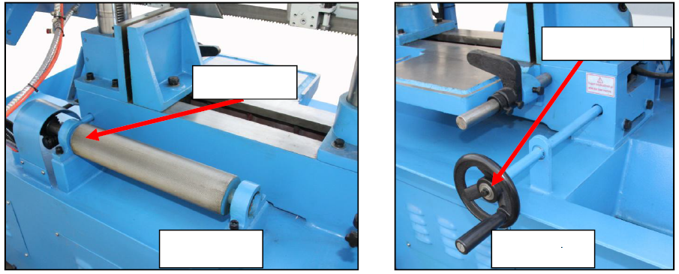
Ручное колесо
Рисунок 15
Питающий валик
Рисунок 14
Примечание: Станок TBK-4220/TBK-4228 оснащен устройством ручной подачи заготовки, а станок TBK-4228A не оснащен им.

Угол резания

Станок TBK-4228A имеет блокирующий механизм, который можно отрегулировать под углом от 0° до 45°.

Чтобы изменить угол:

1. Поднимите раму до максимальной высокой точки и зафиксируйте ее в неподвижном положении.

2. Ослабьте запорный болт на направляющей, поверните блокирующий механизм на нужный угол, а затем повторно затяните запорный болт (см. рисунок 16).

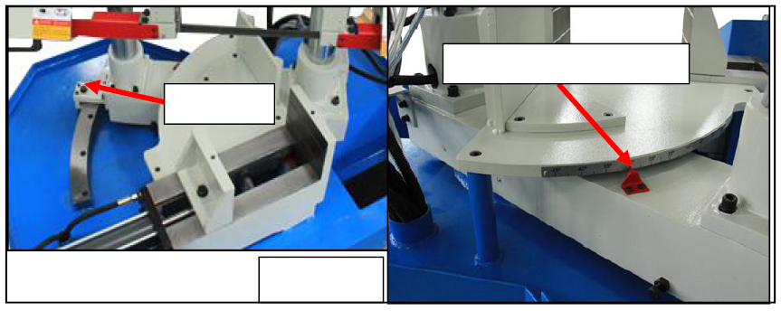
Запорный болт
Вращающаяся градуированная шкала
Рисунок 16

Техническое обслуживание

ПЕРЕД ПРОВЕДЕНИЕМ ТЕХНИЧЕСКОГО ОБСЛУЖИВАНИЯ ИЛИ УДАЛЕНИЯ ЛЮБОГО КОМПОНЕНТА, УБЕДИТЕСЬ, ЧТО СТАНОК ОТКЛЮЧЕН ОТ ЭЛЕКТРОПИТАНИЯ!

График проведения работ по техническому обслуживанию:

Для обеспечения оптимальной производительности станка проводите работы по техническому обслуживанию в соответствии с этим графиком или см. инструкции, представленные в данном разделе.

Ежедневная проверка:

A. Проверка крепежных болтов на предмет отсутствия ослабления.

B. Проверка полотна пилы на отсутствие повреждений.

C. Проверка проводов на отсутствие износа или повреждений.

D. Проверка любого другого компонента, находящегося в небезопасном состоянии.

E. Очистка после каждого использования: Тщательно и вовремя удаляйте стружку, иначе она может повредить зубья полотна пилы, негативно влиять на процесс резки и сократить срок службы полотна.

F. Проверка натяжения полотна пилы: Каждый раз после завершения процесса резки, ослабляйте полотно, чтобы продлить срок его службы.

G. Проверка уровня охлаждающей жидкости: Проверяйте охлаждающую жидкость и масло на прозрачность. Убедитесь, что количества жидкости и масла достаточно для работы.

Ежемесячная проверка:

Производите смазку направляющей поверхности и мест, предназначенных для смазки. Смазку подшипника промежуточного рабочего колеса производите через каждые полгода.

Проверяйте уровень жидкости в коробке передач. При необходимости производите замену масла в коробке передач (каждые четыре месяца, если она используются ежедневно).

Во избежание образования ржавчины чистите направляющую и рабочую зону антикоррозионным маслом.

После замены старого полотна пилы на новое для продления срока службы нового полотна, процедуру резки выполняйте при низкой скорости и низкой подачи. Процесс резки можно осуществлять в стандартном режиме после того как проверены зубья полотна пилы на отсутствие заусенцев.

ГИДРАВЛИЧЕСКАЯ СИСТЕМА

Проверяйте наличие масла в резервуаре. При необходимости добавляйте требуемое количество гидравлического масла.

Например, летом используйте гидравлическое масло № 46, а зимой № 32.

Включите масляный насос и убедитесь, что зажимной цилиндр находится в положении зажима и давление в систему подается до 2,5 МПа.

Верхний/нижний цилиндр
Зажимной цилиндр
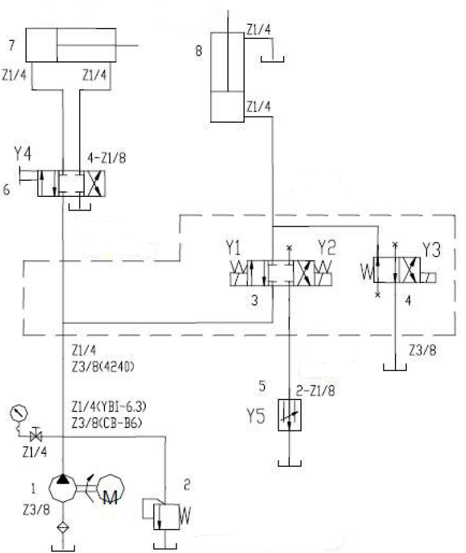
Z1/4
(правый угол 4220)

Z1/4 (правый угол 4240)
CB-B6 ослабьте давление: Z1/8

Z1/4 (правый угол)

2-Z1/8

ПОИСК И УСТРАНЕНИЕ НЕИСПРАВНОСТЕЙ
Неисправность | Возможная (-ые) причина (-ы) | Действия по устранению неисправности
Чрезмерное повреждение полотна пилы | 1. Материал недостаточно зажат в тисках  2. Неправильная скорость или подача  3. Шаг зубьев полотна слишком большой  4. Материал слишком крупный  5. Неправильное натяжение полотна  6. Зубья касаются материала перед запуском пилы  7. Полотно трется о фланец колеса  8. Направляющие подшипники смещены  9. Треск при сварке | 1. Плотнее зажмите заготовку  2. Отрегулируйте скорость или подачу  3. Замените на полотно с небольшим размером шага зубьев  4. Используйте полотно с небольшим размером шага зубьев при медленной скорости  5. Отрегулируйте полотно пилы таким образом, чтобы оно не проскальзывало в колесо  6. Установите полотно пилы в надлежащее положение после запуска двигателя  7. Отрегулируйте положение колес  8. Отрегулируйте положение направляющих подшипников  9. Повторите сварку, учитывая особенности данной варки
Преждевременное притупление полотна пилы | 1. Зубья слишком крупные  2. Слишком большая скорость  3. Недостаточное давление подачи  4. Твердые включения в материале (окалина)  5. Затвердевание материала  6. Скручивание полотна  7. Недостаточное натяжение полотна | 1. Используйте более мелкие зубья  2. Уменьшите скорость  3. Уменьшите натяжение пружины со стороны пилы  4. Уменьшите скорость и давление подачи  5. Увеличьте давление подачи, уменьшив натяжение пружины  6. Замените на новое полотно и отрегулируйте его натяжение  7. Зафиксируйте регулируемую рукоятку натяжения в неподвижном положении
Необычный износ сбоку/сзади полотна | 1. Направляющие полотна пилы изношены  2. Направляющие подшипники полотна отрегулированы ненадлежащим образом  3. Ослабление кронштейна направляющего подшипника полотна | 1. Произведите замену направляющих полотна  2. Отрегулируйте направляющие подшипника в соответствии с инструкциями, представленными в руководстве по эксплуатации  3. Затяните кронштейн
Повреждение зубьев полотна | 1. Зубья слишком крупные  2. Чрезмерно высокое давление, слишком низкая скорость  3. Вибрация заготовки  4. Образование впадины | 1. Используйте более мелкие зубья  2. Уменьшите давление, увеличьте скорость  3. Плотнее зажмите заготовку  4. Используйте полотно с крупными зубьями или щетку для удаления стружки
Двигатель перегрет | 1. Избыточное натяжение полотна  2. Избыточное натяжение приводного ремня  3. Зубчатый механизм требует смазки  4. Заклинивание полотна при резке  5. Зубчатый механизм установлен ненадлежащим образом | 1. Уменьшите натяжение полотна  2. Уменьшите натяжение приводного ремня  3. Проверьте масляный резервуар  4. Уменьшите подачу и скорость  5. Отрегулируйте зубчатый механизм таким образом, чтобы червячный элемент находился в центре зубчатого механизма
Резка выполняется ненадлежащим образом | 1. Давление подачи слишком высокое  2. Направляющий подшипник отрегулирован ненадлежащим образом  3. Неправильное натяжение полотна  4. Притупление полотна пилы  5. Задана несоответствующая скорость  6. Зазор между направляющими полотна слишком большой  7. Ослабление направляющей полотна в сборе  8. Полотно расположено слишком далеко от фланцев колеса | 1. Уменьшите давление, увеличив натяжение пружины со стороны пилы  2. Отрегулируйте направляющий подшипник надлежащим образом. Зазор не должен превышать 0,001 мм  3. Увеличьте натяжение полотна при помощи рукоятки натяжения  4. Замените полотно пилы  5. Установите требуемую скорость  6. Отрегулируйте зазор между направляющими  7. Затяните направляющую полотна  8. Заново установите полотно в соответствии с инструкциями, представленными в руководстве по эксплуатации
Резка (предварительная) выполняется ненадлежащим образом | 1. Слишком большая скорость или подача  2. Полотно слишком большое  3. Слабое натяжение полотна | 1. Уменьшите скорость или подачу  2. Замените на полотно меньшего размера  3. Отрегулируйте натяжение полотна
Скручивание полотна | 1. Заклинивание полотна при резке  2. Избыточное натяжение полотна | 1. Уменьшите давление подачи  2. Уменьшите натяжение полотна

Электрическая схема и полная разборка/список запасных деталей

Электрическая схема для станка TBK-4220

Красная 0,75 мм²
Черная 1,5 мм²
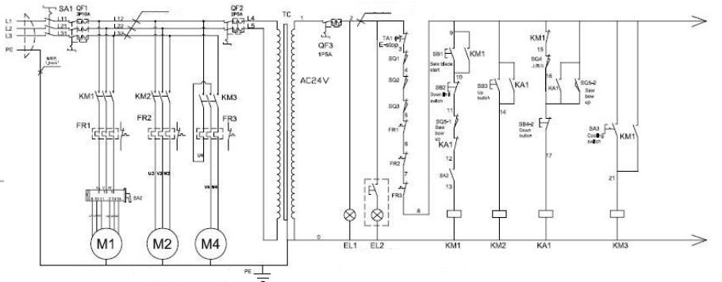
Запуск главного двигателя
 |  | TGK4220 3PH | РАЗРАБОТАЛ
 |  | TGK4220 3PH | ПРОВЕРИЛ
 |  | ПРИНЦИПИАЛЬНАЯ ЭЛЕКТРИЧЕСКАЯ СХЕМА 1 | № СХЕМЫ

KM1\KM2\KM3: Контактор переменного тока
FR1\FR2\FR3: Тепловое реле
KA1\KA2: Вспомогательное реле
SQ1\SQ2: Открытие дверцы без электричества
SQ3: Натяжение пилы
Запуск насоса охлаждающей жидкости
Пильная рама, поднимаемая вверх
Насос охлаждающей жидкости
Главный двигатель
Масляный насос
Запуск масляного насоса
Индикатор рабочего освещения
Индикатор питания

Синяя 0,75 мм²
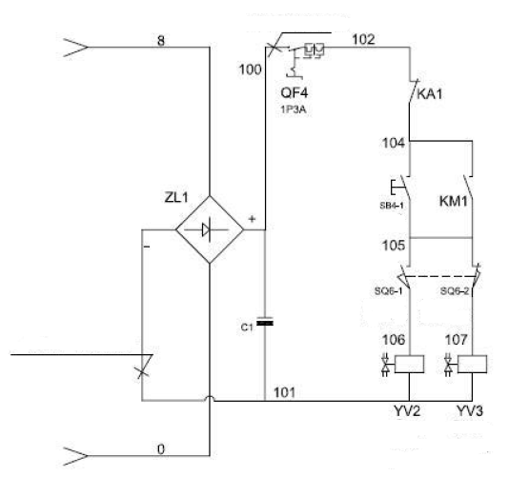
 |  | TGK4220 3PH | РАЗРАБОТАЛ
 |  | TGK4220 3PH | ПРОВЕРИЛ
 |  | ПРИНЦИПИАЛЬНАЯ ЭЛЕКТРИЧЕСКАЯ СХЕМА 2 | № СХЕМЫ

Пильная рама, опускаемая вниз
Медленное опускание
Быстрое опускание
Кнопка опускания
Медленное опускание
Белая 0,75 мм²

9.1 Полная разборка станка TBK-4220

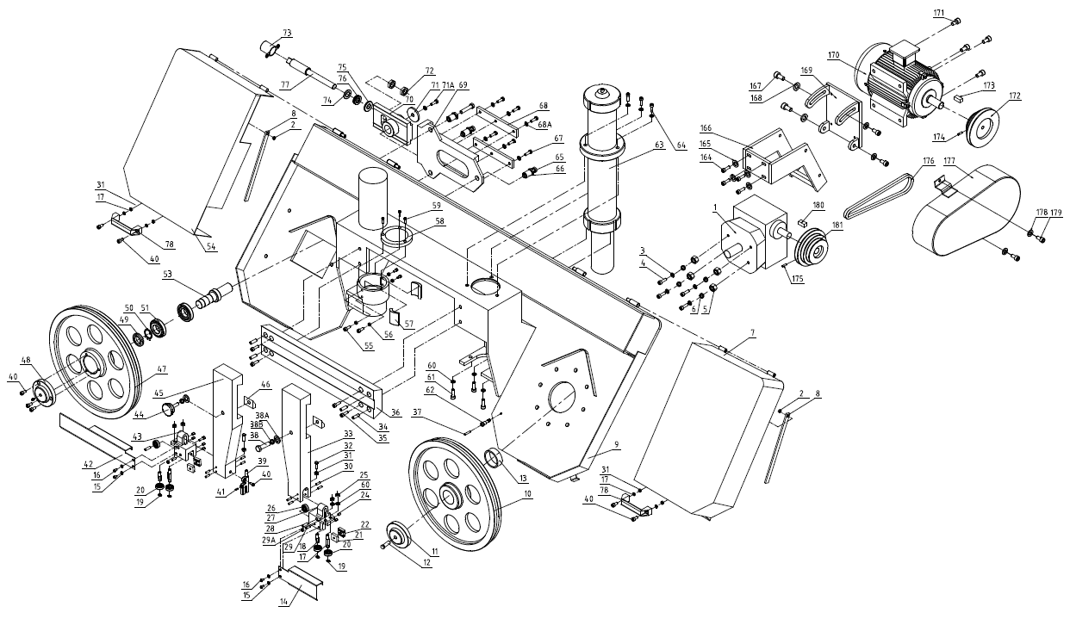

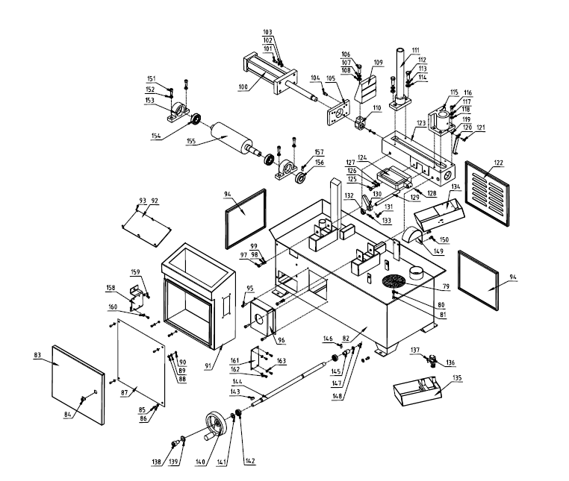

9.1 Список деталей для станка TBK-4220

№ детали | Описание | Количество | № детали | Описание | Количество
1 | Редуктор | 1 | 29A | Винт с головкой М10х30 | 2
2 | Гайка М8 | 2 | 30 | Установочный винт М6х10 | 2
3 | Шайба 12 | 4 | 31 | Гайка M6 | 6
4 | Болт с шестигранной головкой М12х40 | 4 | 32 | Болт с шестигранной головкой М6х35 | 2
5 | Гайка М12 | 4 | 33 | Плечо правое | 1
6 | Стопорная шайба 12 | 4 | 34 | Установочный винт М8х20 | 4
7 | Крышка полотна пилы правая | 1 | 35 | Винт с головкой М10х30 | 4
8 | Держатель крышки полотна пилы | 2 | 36 | Подвеска | 1
9 | Дугообразная рама | 1 | 37 | Медная труба Ø 6х100 | 1
10 | Ведущее колесо | 1 | 38 | Болт с шестигранной головкой М10х50 | 1
11 | Торцевая заглушка для ведущего колеса | 1 | 38A | Шайба 10 | 2
12 | Болт с шестигранной головкой М12х45 | 1 | 38B | Стопорная шайба 10 | 2
13 | Втулка | 1 | 39 | Клапан системы охлаждения | 1
14 | Защитное приспособление для полотна пилы (правое) | 1 | 40 | Винт с головкой М6х16 | 8
15 | Плоская шайба 6 | 4 | 41 | Установочный винт М6х5 | 3
16 | Винт с круглой головкой М6х10 | 4 | 42 | Защитное приспособление для полотна пилы (правое) | 1
17 | Вал I | 2 | 43 | Кронштейн для подшипника левый | 1
18 | Вал II | 2 | 44 | Круглая рукоятка М10х60 | 1
19 | Наружное стопорное кольцо 10 | 4 | 45 | Плечо левое | 1
20 | Подшипник 6000-2Z | 4 | 46 | Планка | 2
21 | Блок направляющих полотна пилы (левый) | 2 | 47 | Промежуточное колесо | 1
22 | Блок направляющих полотна пилы (правый) | 2 | 48 | Торцевая заглушка для промежуточного колеса | 1
24 | Установочный винт М6х10 | 8 | 49 | Гайка М30х1,5 | 1
25 | Гайка М10 | 8 | 50 | Наружное стопорное кольцо 30 | 1
26 | Подшипник 6000-2Z | 2 | 51 | Подшипник 32006 | 2
27 | Кронштейн для подшипника правый | 2 | 53 | Вал | 1
28 | Роликовый штифт 10х55 | 2 | 54 | Крышка для полотна пилы левая | 1
29 | Винт с головкой М10х30 | 2 | 55 | Болт М6х20 | 4

№ детали | Описание | Количество | № детали | Описание | Количество
56 | Гайка М6 | 4 | 84 | Стопорный элемент | 1
57 | Крышка левая | 2 | 85 | Болт М8х50 | 4
58 | Седло | 1 | 86 | Шайба 8 | 4
59 | Винт с головкой М5х16 | 3 | 87 | Панель | 1
60 | Шайба 10 | 3 | 88 | Болт М8х50 | 4
61 | Винт с головкой М10х25 | 3 | 89 | Шайба 8 | 4
62 | Соединительная муфта | 1 | 90 | Гайка М8 | 4
63 | Верхний/нижний цилиндр | 1 | 91 | Электрический шкаф | 1
64 | Винт с головкой М8х40 | 3 | 92 | Панель управления | 1
65 | Болт с шестигранной головкой М12х70 | 3 | 93 | Болт М4х8 | 4
66 | Болт | 3 | 94 | Боковая пластина | 1
67 | Винт с головкой М6х16 | 6 | 95 | Винт с головкой М5х10 | 1
68 | Пластина | 2 | 96 | Передняя панель | 1
68A | Шайба 6 | 6 | 97 | Болт с шестигранной головкой М10х30 | 4
69 | Блок | 1 | 98 | Стопорная шайба 10 | 4
70 | Скользящий блок | 1 | 99 | Шайба 10 | 4
71 | Торцевая заглушка для промежуточного колеса | 1 | 100 | Зажимной цилиндр | 1
71A | Болт с шестигранной головкой М10х25 | 1 | 101 | Болт М10х50 | 4
72 | Гайка М18 | 1 | 102 | Стопорная шайба 10 | 4
74 | Шайба 18 | 1 | 103 | Шайба 10 | 4
75 | Пружина А35,5/2 | 8 | 104 | Болт М8х25 | 4
76 | Подшипник 51104 | 1 | 105 | Пластина | 1
77 | Вал | 1 | 106 | Болт с шестигранной головкой М12х40 | 1
78 | Рукоятка | 2 | 107 | Стопорная шайба 12 | 1
79 | Сетка для фильтра | 1 | 108 | Шайба 12 | 1
80 | Гайка М6 | 1 | 109 | Губка для тисков (передняя) | 1
81 | Болт с шестигранной головкой М6х20 | 1 | 110 | Контактный элемент | 1
82 | Стойка | 1 | 111 | Цилиндр левый | 1
83 | Дверца | 1 | 112 | Болт с шестигранной головкой М10х35 | 1

№ детали | Описание | Количество | № детали | Описание | Количество
113 | Стопорная шайба 10 | 1 | 141 | Наружное стопорное кольцо 17 | 1
114 | Шайба 10 | 1 | 142 | Подшипник 61803-2Z | 2
115 | Опора губки для тисков (задняя) | 1 | 143 | Ключ 5х15 | 1
116 | Болт М10х50 | 4 | 144 | Червячный вал | 1
117 | Стопорная шайба 10 | 4 | 145 | Шнек | 1
118 | Шайба 10 | 4 | 146 | Болт М8х16 | 1
119 | Гайка М8 | 1 | 147 | Болт М8х16 | 1
120 | Кронштейн | 1 | 148 | Шайба 8 | 1
121 | Болт с шестигранной головкой М8х30 | 1 | 149 | Крышка | 1
122 | Задняя крышка | 1 | 150 | Болт М6х10 | 2
123 | Опора для тисков | 1 | 151 | Болт М10х30 | 4
124 | Расширяемая пластина | 1 | 152 | Стопорная шайба 10 | 4
125 | Болт с шестигранной головкой М12х35 | 2 | 153 | Блок | 2
126 | Стопорная шайба 12 | 2 | 154 | Подшипник 6205-2Z | 2
127 | Шайба 12 | 2 | 155 | Валец | 1
128 | Болт с шестигранной головкой М8х20 | 1 | 156 | Червячный вал | 1
129 | Стопорный стержень | 1 | 157 | Штифт | 1
130 | Ограничитель хода | 1 | 158 | Кронштейн | 1
131 | Болт с шестигранной головкой М6х16 | 1 | 159 | Болт М6х10 | 2
132 | Кольцо | 1 | 160 | Шайба 10 | 2
133 | Болт с шестигранной головкой М6х16 | 1 | 161 | Пластина | 1
134 | Резервуар для масла | 1 | 162 | Болт М4х8 | 4
135 | Резервуар для СОЖ | 1 | 163 | Шайба 4 | 4
136 | Насос | 1 | 164 | Болт М8х25 | 4
137 | Болт М5х10 | 1 | 165 | Шайба 8 | 4
138 | Болт М6х12 | 1 | 166 | Кронштейн | 1
139 | Шайба 6 | 1 | 167 | Болт М12х30 | 4
140 | Маховик ручного управления Ø 125х15 | 1 | 168 | Шайба 12 | 4

№ детали | Описание | Количество | № детали | Описание | Количество
169 | Седло для двигателя | 1 | 176 | Лента | 1
170 | Двигатель | 1 | 177 | Крышка для ленты | 1
171 | Болт с шестигранной головкой М6х16 | 4 | 178 | Шайба 8 | 2
172 | Шкив для двигателя | 1 | 179 | Болт М8х12 | 2
173 | Ключ 8х30 | 1 | 180 | Ключ 8х30 | 1
174 | Болт М8х10 | 1 | 181 | Шкив для редуктора | 1
175 | Болт М8х16 | 1

Электрическая схема для станка TBK-4228/TBK-4228А

Черная 1,5 мм²
Красная 0,75 мм²
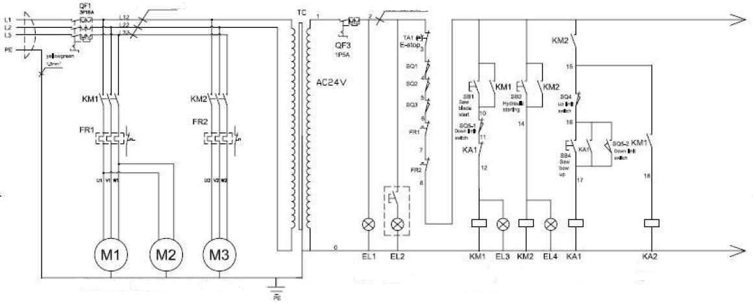
KM1\KM2: Контактор переменного тока
FR1\FR2: Тепловое реле
KA1\KA2: Вспомогательное реле
SQ1\SQ2\SQ3: Открытие дверцы без электричества
Медленное опускание
Пильная рама, поднимаемая вверх
Масляный насос
Насос охлаждающей жидкости
Главный двигатель
Индикатор питания
Запуск главного двигателя
Запуск масляного насоса
Индикатор рабочего освещения
 |  | TGK4228/TGK4228А 3PH | РАЗРАБОТАЛ
 |  | TGK4228/TGK4228А 3PH | ПРОВЕРИЛ
 |  | ПРИНЦИПИАЛЬНАЯ ЭЛЕКТРИЧЕСКАЯ СХЕМА 1 | № СХЕМЫ

Синяя 0,75 мм²

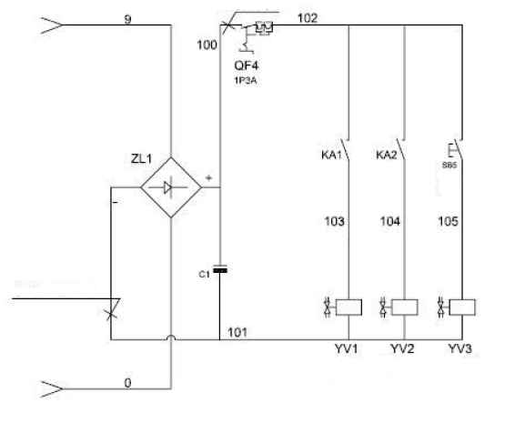
Пильная рама, опускаемая вниз
Медленное опускание
Пильная рама, поднимаемая вверх
Быстрое опускание
Белая 0,75 мм²
 |  | TGK4228/TGK4228А 3PH | РАЗРАБОТАЛ
 |  | TGK4228/TGK4228А 3PH | ПРОВЕРИЛ
 |  | ПРИНЦИПИАЛЬНАЯ ЭЛЕКТРИЧЕСКАЯ СХЕМА 2 | № СХЕМЫ

9.2 Полная разборка станка TBK4228

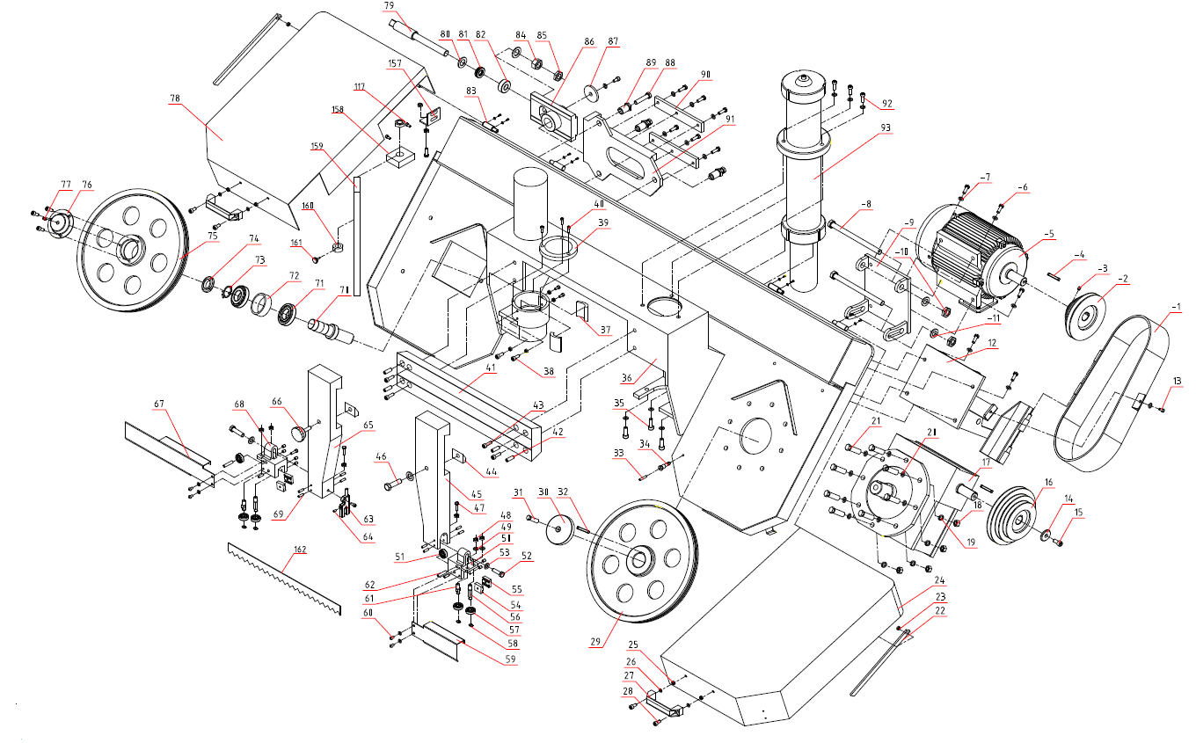

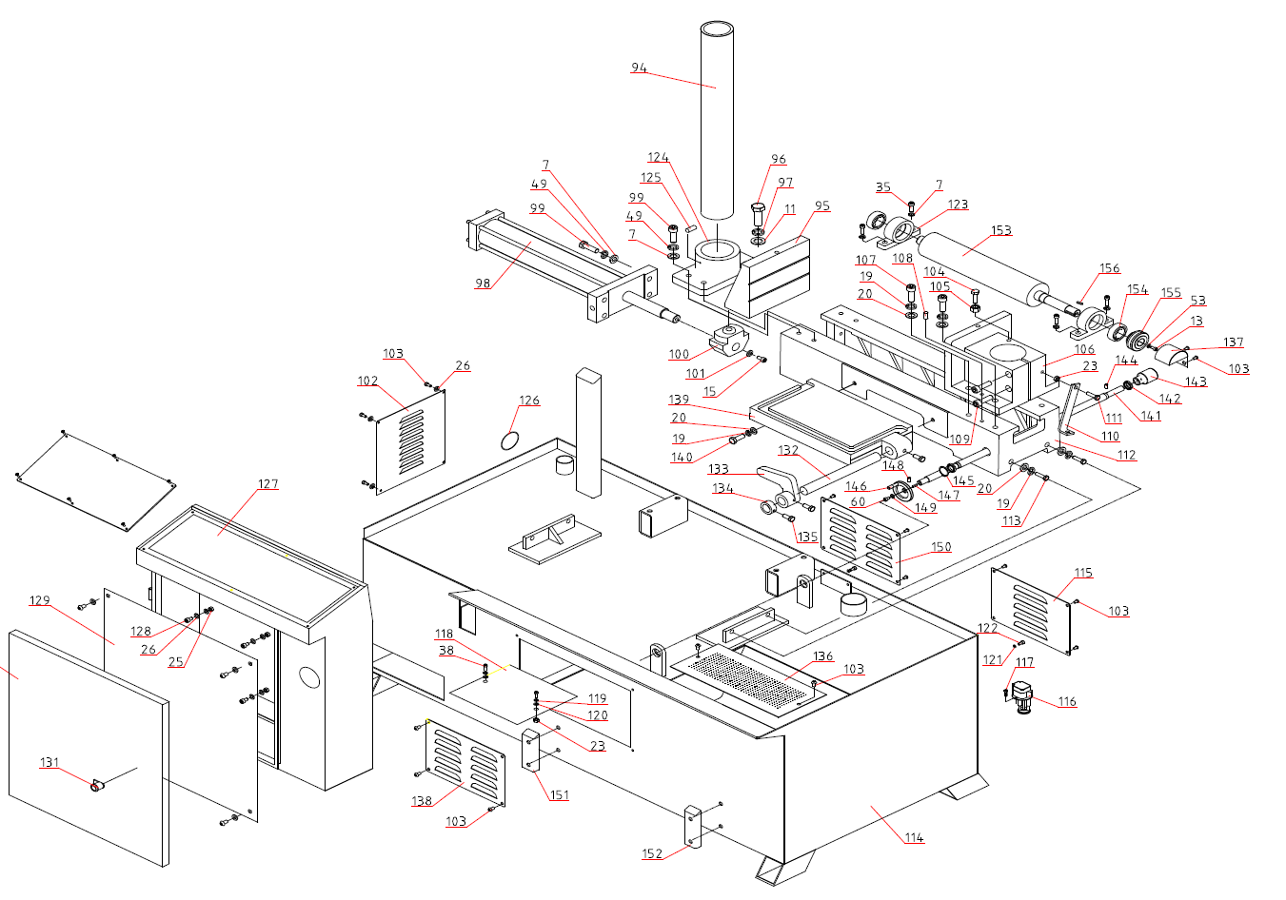

9.2 Список деталей для станка TBK4228

№ детали | Описание | Количество | № детали | Описание | Количество
1 | Крышка для ленты | 1 | 29 | Ведущее колесо | 1
2 | Шкив для двигателя | 1 | 30 | Торцевая заглушка для ведущего колеса | 1
3 | Болт М8х10 | 1 | 31 | Болт с шестигранной головкой М16х35 | 1
4 | Ключ 8х50 | 2 | 32 | Ключ 14х60 | 1
5 | Редуктор | 1 | 33 | Медная труба Ø 6х100 | 1
6 | Болт с шестигранной головкой М10х30 | 4 | 34 | Шарнирное соединение | 1
7 | Шайба 10 | 28 | 35 | Винт с головкой М10х30 | 7
8 | Болт 6х210 | 2 | 36 | Дугообразная рама | 1
9 | Кронштейн | 1 | 37 | Крышка | 2
10 | Гайка М16 | 5 | 38 | Винт с головкой М8х25 | 8
11 | Шайба 16 | 5 | 39 | Седло | 1
12 | Седло для двигателя | 1 | 40 | Винт с головкой М5х12 | 3
13 | Болт М8х16 | 4 | 41 | Подвеска | 1
14 | Шайба | 1 | 42 | Болт 12х30 | 4
15 | Болт М10х20 | 10 | 43 | Винт с головкой М12х40 | 4
16 | Шкив для редуктора | 1 | 44 | Прижимная планка | 1
17 | Редуктор | 1 | 45 | Плечо правое | 1
18 | Гайка М12 | 8 | 46 | Болт с шестигранной головкой М12х60 | 1
19 | Стопорная шайба 12 | 21 | 47 | Болт с шестигранной головкой М6х35 | 2
20 | Шайба 12 | 23 | 48 | Гайка М10 | 6
21 | Болт с шестигранной головкой М12х45 | 8 | 49 | Стопорная шайба 10 | 16
22 | Держатель для крышки полотна пилы | 1 | 50 | Кронштейн для подшипника правый | 1
23 | Гайка М8 | 11 | 51 | Подшипник 6000-2Z | 2
24 | Крышка полотна пилы правая | 1 | 52 | Болт с шестигранной головкой М8х45 | 2
25 | Гайка М10 | 10 | 53 | Шайба 8 | 3
26 | Шайба 6 | 44 | 54 | Блок направляющих полотна пилы (левый) | 2
27 | Круглая рукоятка 120 мм | 2 | 55 | Блок направляющих полотна пилы (правый) | 2
28 | Винт с головкой М6х16 | 7 | 56 | Вал | 2

№ детали | Описание | Количество | № детали | Описание | Количество
57 | Подшипник 6000-2Z | 4 | 85 | Гайка М20 | 1
58 | Наружное стопорное кольцо 10 | 4 | 86 | Скользящий блок | 1
59 | Защитное приспособление для полотна пилы (правое) | 1 | 87 | Торцевая заглушка | 1
60 | Винт с головкой М6х12 | 5 | 88 | Болт с шестигранной головкой М12х70 | 3
61 | Вал | 2 | 89 | Болт | 3
62 | Штифт Ø10х60 | 1 | 90 | Пластина | 2
63 | Клапан системы охлаждения | 1 | 91 | Блок | 1
64 | Установочный винт М6х5 | 4 | 92 | Винт с головкой М10х45 | 5
65 | Плечо левое | 1 | 93 | Верхний/нижний цилиндр | 1
66 | Рукоятка М12х60 | 1 | 94 | Цилиндр левый | 1
67 | Защитное приспособление для полотна пилы (правое) | 1 | 95 | Губка для тисков (передняя) | 1
68 | Кронштейн для подшипника левый | 1 | 96 | Болт М16х40 | 1
69 | Установочный винт М6х10 | 16 | 97 | Стопорная шайба 16 | 1
70 | Вал | 1 | 98 | Зажимной цилиндр | 1
71 | Подшипник 32007 | 2 | 99 | Болт М10х45 | 11
72 | Втулка | 1 | 100 | Втулка | 1
73 | Наружное стопорное кольцо 35 | 1 | 101 | Шайба 10 | 1
74 | Гайка М35х1,5 | 1 | 102 | Боковая пластина | 1
75 | Промежуточное колесо | 1 | 103 | Болт М6х10 | 24
76 | Торцевая заглушка для промежуточного колеса | 1 | 104 | Болт М10х45 | 5
77 | Резервуар для масла М10х1 | 1 | 105 | Гайка М10 | 1
78 | Крышка для полотна пилы (левая) | 1 | 106 | Опора губки для тисков (задняя) | 1
79 | Вал | 1 | 107 | Болт М12х45 | 4
80 | Шайба 20 | 2 | 108 | Штифт 8х30 | 2
81 | Подшипник 51104 | 1 | 109 | Болт М12х80 | 2
82 | Втулка | 1 | 110 | Кронштейн | 1
83 | Штифт | 4 | 111 | Болт М8х30 | 3
84 | Гайка М20 | 1 | 112 | Основание для тисков | 1

№ детали | Описание | Количество | № детали | Описание | Количество
113 | Болт М12х45 | 8 | 139 | Расширяемая пластина | 1
114 | Стойка | 1 | 140 | Болт М12х40 | 6
115 | Задняя пластина | 1 | 141 | Червячный вал | 1
116 | Насос | 1 | 142 | Подшипник 61803-2Z | 2
117 | Болт М5х8 | 4 | 143 | Червячный вал | 1
118 | Неподвижная пластина для насоса | 1 | 144 | Пружинный штифт | 1
119 | Стопорная шайба 8 | 4 | 145 | Наружное стопорное кольцо | 1
120 | Шайба 8 | 6 | 146 | Рукоятка Ø125х15 | 1
121 | О-образное уплотнительное кольцо Ø 1,8х9,5 | 2 | 147 | Ключ 5х15 | 1
122 | Болт М10х1 | 2 | 148 | Болт М6х8 | 1
123 | Блок | 2 | 149 | Шайба 6 | 1
124 | Опора для цилиндра | 1 | 150 | Пластина | 1
125 | Стопорная шайба 6х22 | 2 | 151 | Датчик уровня гидравлического масла | 1
126 | Кольцо | 1 | 152 | Датчик уровня охлаждающей жидкости | 1
127 | Электрический шкаф | 1 | 153 | Валец | 1
128 | Болт М6х20 | 4 | 154 | Подшипник 6205-2Z | 2
129 | Панель | 1 | 155 | Шнек | 1
130 | Дверца | 1 | 156 | Ключ 3х22 | 1
131 | Блокирующий механизм | 1 | 157 | Кронштейн | 1
132 | Стопорный стержень | 1 | 158 | Нижний кронштейн | 1
133 | Ограничитель хода | 1 | 159 | Верхний кронштейн | 1
134 | Кольцо | 1 | 160 | Вал | 1
135 | Болт М8х16 | 2 | 161 | Кольцо | 1
136 | Сетка для фильтра | 1 | 162 | Рукоятка М6х15 | 1
137 | Крышка | 1 | 163 | Полотно пилы | 1
138 | Передняя пластина | 1

Полная разборка станка TBK-4228A

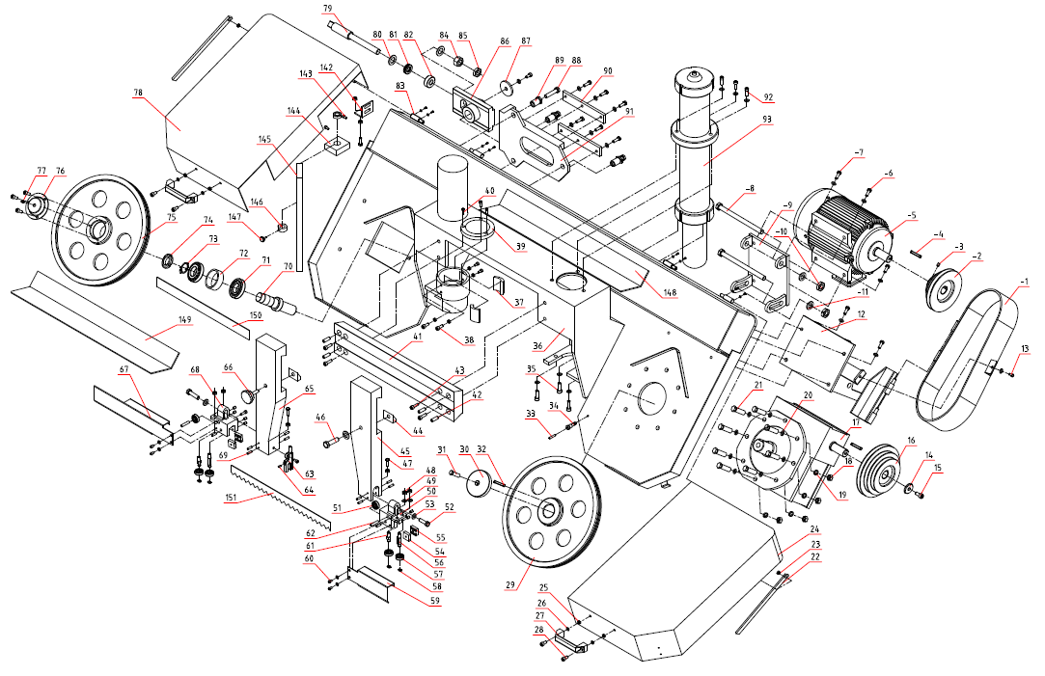

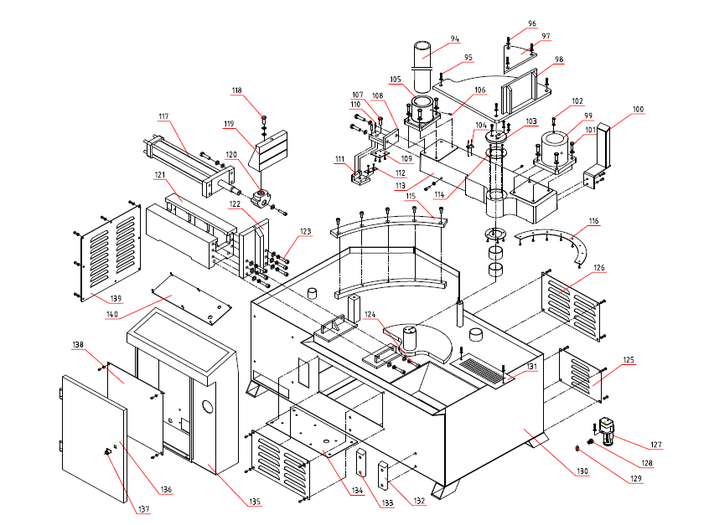

9.3 Список деталей для станка TBK-4228A

№ детали | Описание | Количество | № детали | Описание | Количество
1 | Крышка для ленты | 1 | 29 | Ведущее колесо | 1
2 | Шкив для двигателя | 1 | 30 | Торцевая заглушка для ведущего колеса | 1
3 | Болт М8х10 | 1 | 31 | Болт с шестигранной головкой М16х35 | 1
4 | Ключ 8х50 | 2 | 32 | Ключ 14х60 | 1
5 | Двигатель | 1 | 33 | Медная труба Ø 6х100 | 1
6 | Болт с шестигранной головкой М10х30 | 4 | 34 | Шарнирное соединение | 1
7 | Шайба 10 | 28 | 35 | Винт с головкой М10х30 | 7
8 | Болт 6х210 | 2 | 36 | Рама | 1
9 | Кронштейн | 1 | 37 | Крышка | 2
10 | Гайка М16 | 5 | 38 | Винт с головкой М8х25 | 8
11 | Шайба 16 | 5 | 39 | Седло | 1
12 | Седло для двигателя | 1 | 40 | Винт с головкой М5х12 | 3
13 | Болт М8х16 | 4 | 41 | Подвеска | 1
14 | Шайба | 1 | 42 | Болт 12х30 | 4
15 | Болт М10х20 | 10 | 43 | Винт с головкой М12х40 | 4
16 | Шкив для редуктора | 1 | 44 | Планка | 1
17 | Редуктор | 1 | 45 | Плечо правое | 1
18 | Гайка М12 | 8 | 46 | Болт с шестигранной головкой М12х60 | 1
19 | Стопорная шайба 12 | 21 | 47 | Болт с шестигранной головкой М6х35 | 2
20 | Шайба 12 | 23 | 48 | Гайка М10 | 6
21 | Болт с шестигранной головкой М12х45 | 8 | 49 | Стопорная шайба 10 | 16
22 | Держатель для крышки полотна пилы | 1 | 50 | Кронштейн для подшипника правый | 1
23 | Гайка М8 | 11 | 51 | Подшипник 6000-2Z | 2
24 | Крышка полотна пилы (правая) | 1 | 52 | Болт с шестигранной головкой М8х45 | 2
25 | Гайка М10 | 10 | 53 | Шайба 8 | 3
26 | Шайба 6 | 44 | 54 | Блок направляющих полотна пилы (левый) | 2
27 | Круглая рукоятка 120 мм | 2 | 55 | Блок направляющих полотна пилы (правый) | 2
28 | Винт с головкой М6х16 | 7 | 56 | Вал | 2

№ детали | Описание | Количество | № детали | Описание | Количество
57 | Подшипник 6000-2Z | 4 | 85 | Гайка М20 | 1
58 | Наружное стопорное кольцо 10 | 4 | 86 | Скользящий блок | 1
59 | Защитное приспособление для полотна пилы (правое) | 1 | 87 | Торцевая заглушка | 1
60 | Винт с головкой М6х12 | 5 | 88 | Болт с шестигранной головкой М12х70 | 3
61 | Вал | 2 | 89 | Болт | 3
62 | Штифт Ø 10х60 | 1 | 90 | Пластина | 2
63 | Клапан системы охлаждения | 1 | 91 | Блок | 1
64 | Установочный винт М6х5 | 4 | 92 | Винт с головкой М10х45 | 5
65 | Плечо левое | 1 | 93 | Верхний/нижний цилиндр | 1
66 | Рукоятка М12х60 | 1 | 94 | Цилиндр левый | 1
67 | Защитное приспособление для полотна пилы (правое) | 1 | 95 | Винт с головкой М8х20 | 5
68 | Кронштейн для подшипника левый | 1 | 96 | Винт с головкой М8х16 | 9
69 | Установочный винт М6х10 | 16 | 97 | Пластина | 1
70 | Вал | 1 | 98 | Угловая пластина | 1
71 | Подшипник 32007 | 2 | 99 | Седло | 1
72 | Втулка | 1 | 100 | Кронштейн | 1
73 | Наружное стопорное кольцо 35 | 1 | 101 | Винт с головкой М12х45 | 4
74 | Гайка М35х1,5 | 1 | 102 | Болт с шестигранной головкой М10х40 | 3
75 | Промежуточное колесо | 1 | 103 | Торцевая заглушка | 1
76 | Торцевая заглушка для промежуточного колеса | 1 | 104 | Пластина | 1
77 | Резервуар для масла М10х1 | 1 | 105 | Опора для цилиндра | 1
78 | Крышка для полотна пилы левая | 1 | 106 | Штифт 6х22 | 2
79 | Вал | 1 | 107 | Болт с шестигранной головкой М12х60 | 2
80 | Шайба 20 | 2 | 108 | Соединительный кронштейн | 1
81 | Подшипник 51104 | 1 | 109 | Фрикционная пластина I | 1
82 | Втулка | 1 | 110 | Штифт 6х40 | 2
83 | Штифт | 4 | 111 | Стопорный блок | 1
84 | Гайка М20 | 1 | 112 | Фрикционная пластина II | 1

№ детали | Описание | Количество | № детали | Описание | Количество
113 | Вращающееся основание | 1 | 133 | Датчик уровня гидравлического масла | 1
114 | Фрикционная шайба | 2 | 134 | Пластина | 1
115 | Угловая направляющая | 1 | 135 | Электрический шкаф | 1
116 | Фрикционная пластина III | 1 | 136 | Дверца | 1
117 | Цилиндр для зажимных тисков | 1 | 137 | Блокирующий механизм | 1
118 | Болт с шестигранной головкой М16х40 | 1 | 138 | Панель | 1
119 | Зажимная губка (передняя) | 1 | 139 | Боковая пластина | 1
120 | Втулка | 1 | 140 | Панель управления | 2
121 | Основание для тисков | 1 | 141 | Втулка Ø 60х65х40 | 1
122 | Зажимная губка (задняя) | 1 | 142 | Нижний кронштейн | 1
123 | Винт с головкой М12х50 | 7 | 143 | Болт с головкой М5х20 | 2
124 | Болт с шестигранной головкой М12х40 | 4 | 144 | Верхний блок | 1
125 | Задняя пластина I | 1 | 145 | Вал | 1
126 | Задняя пластина II | 2 | 146 | Кольцо | 1
127 | Насос | 1 | 147 | Рукоятка М6х15 | 1
128 | О-образное уплотнительное кольцо Ø 1,8х9,5 | 2 | 148 | Передняя крышка | 1
129 | Болт М10х1 | 2 | 149 | Задняя крышка | 1
130 | Стойка | 1 | 150 | Шкала | 1
131 | Сетка для фильтра | 1 | 151 | Полотно пилы | 1
132 | Датчик уровня охлаждающей жидкости | 1

Примечание: Данное руководство предназначено исключительно для ознакомления. В ходе постоянной модернизации станка в его конструкцию могут быть внесены изменения в любое время без уведомления. Осуществляйте подключение станка в соответствии с местными стандартами напряжения.

